Proposta de Acompanhamento da Aprendizagem
ESCOLA:
NOME:
ANO E TURMA: _____________ NÚMERO: _______ DATA:
PROFESSOR(A):

História – 9º ano – 1º bimestre

Questão 1

Leia o texto a seguir para responder às questões.

“A guerra de 1914-[19]18 foi, de ambos os lados, uma guerra imperialista (isto é, uma guerra de conquista, de pilhagem, de pirataria), uma guerra pela partilha do mundo, pela distribuição e redistribuição das colônias, das zonas de influência do capital financeiro, etc. [...] O capitalismo se transformou num sistema universal de opressão colonial e de asfixia financeira da imensa maioria da população do globo por um punhado de países avançados. E a partilha deste saque faz-se entre duas ou três aves de rapina, com importância mundial, armadas até os dentes (América [Estados Unidos], Reino Unido, Japão), que arrastam consigo toda a Terra na sua guerra pela partilha de seu saque.”
LÊNIN, Vladimir I. O imperialismo: fase superior do capitalismo. São Paulo: Global, 1985. p. 9-11.

a) Segundo o autor do texto, qual foi a principal causa da Primeira Guerra Mundial?
______________________________________________________________________________________
______________________________________________________________________________________
______________________________________________________________________________________
______________________________________________________________________________________

b) Quais foram os países comparados às aves de rapina no texto? Por quê?

______________________________________________________________________________________
______________________________________________________________________________________
______________________________________________________________________________________
______________________________________________________________________________________

c) Quais eram as regiões do mundo pelas quais se estendia a ação imperialista desses países?
______________________________________________________________________________________
______________________________________________________________________________________
______________________________________________________________________________________
______________________________________________________________________________________
______________________________________________________________________________________

Questão 2

O principal tratado de paz que pôs fim à Primeira Guerra Mundial, o Tratado de Versalhes, foi firmado no Palácio de Versalhes, na França, em 28 de junho de 1919. As condições impostas à Alemanha, considerada a única culpada pela guerra, foram duríssimas. Apresente pelo menos duas dessas condições impostas à Alemanha.
______________________________________________________________________________________
______________________________________________________________________________________
______________________________________________________________________________________
______________________________________________________________________________________
______________________________________________________________________________________

Questão 3

Leia o texto a seguir e identifique a alternativa que melhor corresponde às causas da Revolução Russa.

“As derrotas sofridas pelos russos, [nas batalhas da Primeira Guerra Mundial] a falta de energia revelada pelo imperador Nicolau II e as misérias provocadas pelos conflitos produziram tal descontentamento que deram origem a uma revolução interna. [...] passado pouco tempo (novembro), este governo foi atacado por um grupo [...] dirigido pelos agitadores Lênin e Trotsky, que tomaram conta do poder, proclamaram a ‘República Comunista e Federativa dos Sovietes’ ou ‘União das Repúblicas Socialistas Soviéticas’ [...]”.
MATTOSO, António Gonçalves. História da civilização: Idade Média, Moderna e Contemporânea. 5. ed.
Lisboa: Livraria Sá da Costa, 1952, p. 602.

a) A extinção dos meios de produção e o fim da propriedade privada no antigo Império Russo.
b) A proclamação da União das Repúblicas Socialistas Soviéticas pelo grupo de Lênin e Trotsky.
c) Uma revolta interna liderada por Lênin e Trotsky, que depuseram o governo anterior.
d) As constantes derrotas sofridas durante a Primeira Guerra Mundial, a impotência do imperador e a miséria em que estava a população.

Questão 4

Indique os principais desafios dos negros de acordo com o jornal O Alfinete, produzido por integrantes do movimento negro em São Paulo no início do século XX. Em seguida, cite um desafio enfrentado pelos negros brasileiros na atualidade.

“Devemos nos preocupar menos com o passado da raça, tratando agora de educá-la, preparando-a para as formidáveis lutas de amanhã. O passado foi horrível e o presente péssimo; que devemos esperar do futuro? Tudo, se tivermos o livro por escopo [finalidade]!”
FLORENCIO. O Alfinete, 1921, p. 2-3. VALÉRIO, A. C. M. S.; OLIVEIRA, L. H. S. de. Redes editoriais
afro-brasileiras: linhagens e procedimentos. Revista Primeira Escrita, Aquidauana, n. 2, p. 132-148,
dez. 2015.
______________________________________________________________________________________
______________________________________________________________________________________
______________________________________________________________________________________
______________________________________________________________________________________
______________________________________________________________________________________

Questão 5

Observe a imagem a seguir e faça o que se pede.

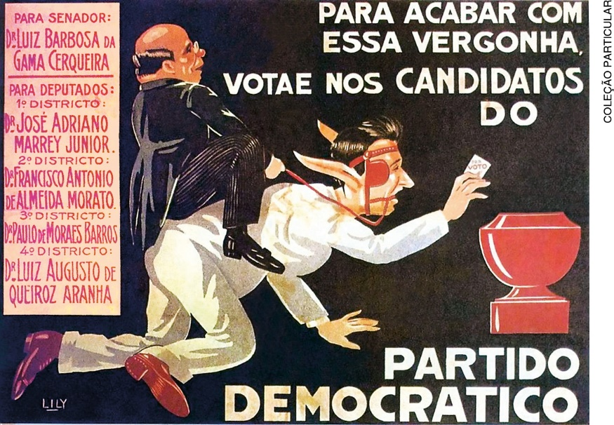
Cartaz de propaganda do Partido Democrático para as eleições de 1927.

a) Qual é a prática denunciada no cartaz?
______________________________________________________________________________________
______________________________________________________________________________________
______________________________________________________________________________________
______________________________________________________________________________________
______________________________________________________________________________________

b) Relacione essa prática ao coronelismo durante a Primeira República.
______________________________________________________________________________________
______________________________________________________________________________________
______________________________________________________________________________________
______________________________________________________________________________________
______________________________________________________________________________________

Questão 6

Leia o texto a seguir e faça o que se pede.

“Apesar de ‘Minas e São Paulo serem produtores de café’ e, durante a administração de Artur Bernardes, ‘estarem governando o país em aliança política, seus interesses não eram os mesmos’. Nesse ponto, [...] ‘Minas Gerais via São Paulo mais como um parceiro a ser temido do que um aliado plenamente confiável’ [...]. Logo, o convênio desses dois atores não era durável, sólido, nem estava baseado em reciprocidade. Não houve rodízio e nem tampouco os demais atores assistiam a tudo impotentes ou em paralisia.”
NEGRO, Antonio Luigi; BRITO, Jonas. A Primeira República muito além do café com leite. Topoi, v. 14, n. 26, p. 198, jan.-jul. 2013.

a) Que política da Primeira República é questionada no texto? Como funcionava essa política?
______________________________________________________________________________________
______________________________________________________________________________________
______________________________________________________________________________________
______________________________________________________________________________________

b) Explique por que no texto é questionada a existência dessa política.
______________________________________________________________________________________
______________________________________________________________________________________
______________________________________________________________________________________
______________________________________________________________________________________

Questão 7

Leia o texto. Em seguida, assinale a alternativa que não corresponde ao cenário musical do Rio de Janeiro nas primeiras décadas do século XX.

“Atrás da casa, um quintal com um centro de terra batida para se dançar e depois um barracão de madeira onde ficavam ritualmente dispostas as coisas do culto. [...] No terreiro, [...] as rodas de batuque entre os mais moços. [...] se batia pandeiro, tamborim, agogô, surdo, instrumentos tradicionais que vão se renovando a partir da nova música, confeccionados pelos músicos, ou com o que estivesse disponível [...]. As grandes figuras do mundo musical carioca, Pixinguinha, Donga, João da Baiana, Heitor dos Prazeres, surgem ainda crianças naquelas rodas onde aprendem as tradições musicais baianas a que depois dariam uma forma nova, carioca.”
MOURA, Roberto. Tia Ciata e a pequena África no Rio de Janeiro. Rio de Janeiro:
Divisão de Editoração da Prefeitura da Cidade do Rio de Janeiro, 1995. p. 102-103.

a) O texto apresenta a valsa, que se desenvolveu nos salões de elite e chegou às comunidades negras cariocas.
b) O texto apresenta um ambiente onde se revela a diversidade de instrumentos musicais afro-brasileiros.
c) O texto revela o cenário onde se desenvolveram gêneros, como o samba, que sofreram influência da musicalidade baiana.
d) O texto destaca a participação dos negros na formação musical carioca, que deu origem a diferentes ritmos.

Questão 8

O texto a seguir faz parte de um relatório produzido pelo Departamento Estadual de Trabalho de São Paulo em 1912. De acordo com esse documento e com outras informações, caracterize as condições de trabalho dos operários das fábricas nas primeiras décadas do século XX. Em seguida, apresente pelo menos duas das reivindicações desses operários.

“Trabalham nesta fábrica 500 operários, na maioria italianos e espanhóis. Há três anos, declararam-se eles em greve, reclamando contra a cobrança que se fazia por pessoa, a fim de, com a quantia arrecadada pagar à administração da fábrica os serviços de médico e farmácia.”
Relatório de funcionários do Departamento Estadual de Trabalho de São Paulo, 1912. In: DE DECCA, Maria Auxiliadora Guzzo. Indústria, trabalho e cotidiano: Brasil – 1889 a 1930. São Paulo: Atual, 1991. p. 57.

______________________________________________________________________________________
______________________________________________________________________________________
______________________________________________________________________________________
______________________________________________________________________________________
______________________________________________________________________________________

Questão 9

As Guerras de Canudos e do Contestado marcaram o início da República no Brasil. Identifique a alternativa que apresenta uma característica comum aos movimentos ocorridos em Canudos e na região em que ocorreu a Guerra do Contestado.

a) Foram movimentos políticos antirrepublicanos e monarquistas cujos integrantes participavam de greves e revoltas no campo e nas cidades.
b) Foram movimentos sociais cujos integrantes acreditavam no exército como solução para a resolução dos problemas sociais e para a manutenção da ordem pública.
c) Foram movimentos sociais messiânicos cujos integrantes acreditavam na vinda de um redentor que pudesse retirá-los da miséria.
d) Foram movimentos religiosos compostos de padres e de uma parcela da população rural que dependia da caridade da Igreja.

Questão 10

Relacione o texto a seguir com a Revolta da Vacina.

“Para complicar as coisas, aumentando a tensão geral e exacerbando os ânimos, ocorreu um caso escuso que ganhou uma enorme, embora talvez imerecida repercussão. Uma mulher morreu no mês de julho, pouco após ter recebido a vacina antivariólica, e o médico-legista atribuiu como causa do falecimento um estado de infecção generalizada (septicemia), decorrente da vacinação. A oposição desencadeou de imediato um enorme alarido na Câmara, os jornais vociferaram [...] contra o governo e a opinião pública robusteceu as suas suspeitas, causando um abalo decisivo na política sanitária oficial. O impacto foi tamanho que o
Dr. Oswaldo Cruz [...] sentiu-se obrigado a intervir pessoalmente no caso. Reexaminou o cadáver, impugnou o atestado do médico-legista da polícia, declarando-o de má-fé, visto seu autor ser positivista e simpatizante da resistência à lei da vacina obrigatória.”
SEVCENKO, Nicolau. A Revolta da Vacina: mentes insanas em corpos rebeldes. São Paulo: Brasiliense, 1984. p. 16.
______________________________________________________________________________________
______________________________________________________________________________________
______________________________________________________________________________________
______________________________________________________________________________________
______________________________________________________________________________________

